**西阆苑小二班班级动态**

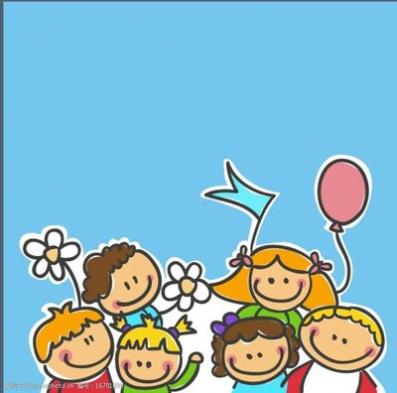

家是一个宁静的港湾，也是幼儿最熟悉的地方，更是共同生活在一起的人们的集合。 2024.2.22

阶段课程一：亲亲热热一家人

关键活动：这是我的家 我的好妈妈 相亲相爱一家人

【**01 来园篇**】

本班共22人，今天实际来园17人，缺5人：郭沛怡、陈生冉、李咏集在老家；张诗韵家中有事；张文轩在家休息。

本周对幼儿入园后打招呼及取放水杯、绕水杯绳这两项情况进行观察。

|  |  |  |  |  |  |
| --- | --- | --- | --- | --- | --- |
| 幼儿 | 自主打招呼 | 取放水杯、绕水杯绳 | 幼儿 | 自主打招呼 | 取放水杯、绕水杯绳 |
| 王馨悦 | ▲ | ★ | 杨梓熠 | ▲ | ▲ |
| 吴婉琰 | ▲ | ▲ | 杨梓煜 | ▲ | ▲ |
| 梁珵恩 | ▲ | ★ | 谢瑞 | ★ | ★ |
| 张诗韵 | 请假 | 请假 | 成铭恩 | ▲ | ★ |
| 单小岩 | ★ | ★ | 唐皓辰 | ▲ | ★ |
| 陈生冉 | 请假 | 请假 | 付宇晨 | ★ | ▲ |
| 胡心悦 | ★ | ★ | 蒋景昱 | ▲ | ▲ |
| 郭沛怡 | 请假 | 请假 | 陈之昂 | ▲ | ▲ |
| 鲍琳筱 | ★ | ★ | 董益嘉 | ▲ | ★ |
| 丛天朗 | ▲ | ★ | 李咏集 | 请假 | 请假 |
| 于晨栩 | ▲ | ▲ | 张文轩 | 请假 | 请假 |

备注：主动打招呼：★ 被动打招呼：▲ 自主取放水杯并绕水杯绳：★ 提醒取放水杯并绕水杯绳：▲

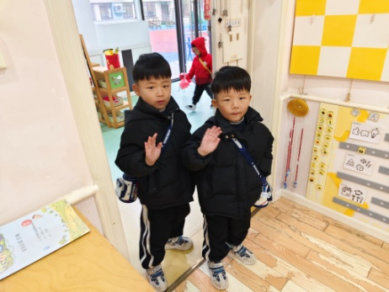 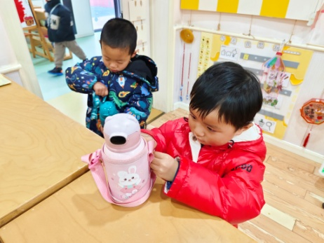 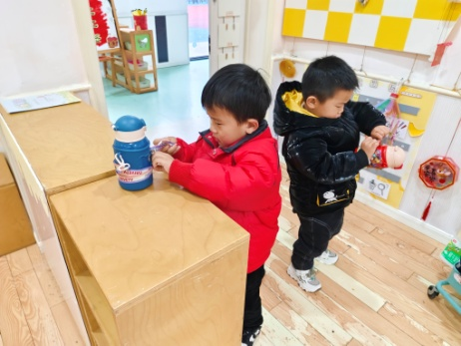

【**02 区域篇**】

又到了区域游戏的时间，小朋友们自主进入喜欢的区域游戏。一起来看看他们都在哪个区域玩了什么游戏吧！

|  |  |  |  |
| --- | --- | --- | --- |
| 幼儿 | 区域及游戏内容 | 幼儿 | 区域及游戏内容 |
| 王馨悦 | 美工区：超轻粘土制作奶茶 | 杨梓熠 | 在万能工匠区周围旁观 |
| 吴婉琰 | 吴婉琰：运动小人平衡垒高 | 杨梓煜 | 在万能工匠区周围旁观 |
| 梁珵恩 | 益智区：多米诺骨牌 | 谢瑞 | 万能工匠区：自主搭建作品 |
| 张诗韵 | 请假 | 成铭恩 | 桌面建构区：方形积木堆砌垒高 |
| 单小岩 | 益智区：多米诺骨牌 | 唐皓辰 | 桌面建构区：插塑积木拼搭 |
| 陈生冉 | 请假 | 付宇晨 | 万能工匠区：自主搭建作品 |
| 胡心悦 | 娃娃家：烧饭 | 蒋景昱 | 来园晚，未参与游戏 |
| 郭沛怡 | 请假 | 陈之昂 | 在万能工匠区周围旁观  后在美工区玩超轻粘土 |
| 鲍琳筱 | 益智区：多米诺骨牌 | 董益嘉 | 娃娃家：烧饭 |
| 丛天朗 | 益智区：多米诺骨牌 | 李咏集 | 请假 |
| 于晨栩 | 桌面建构区：方形积木堆砌垒高 | 张文轩 | 请假 |

【**03 学习篇**】

**活动：律动《爱跳舞的小怪兽》**

本学期小朋友的律动早操内容进行了更换，所以律动音乐需要重新熟悉，很多舞蹈动作也需要重新学习。《爱跳舞的小怪兽》是一首曲风非常活泼、轻快的音乐，深受小朋友们的喜爱。其中的动作表现也非常的简单易学。下面来看看小朋友们学习过程中的瞬间吧！

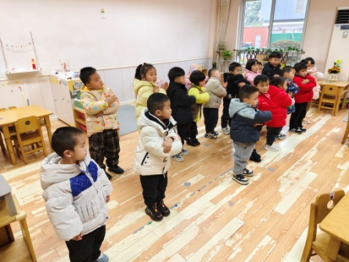 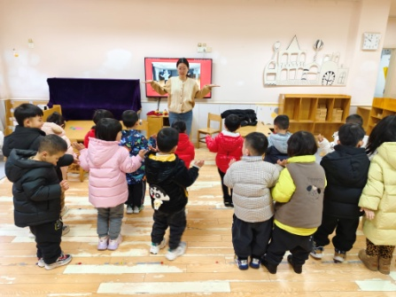 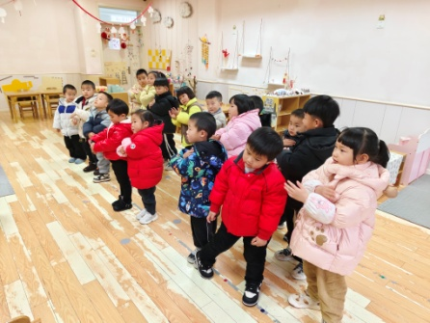

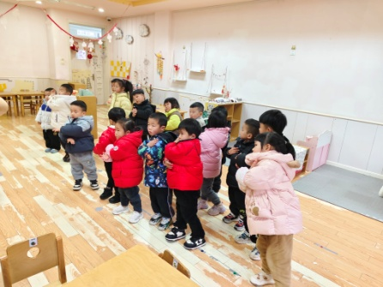 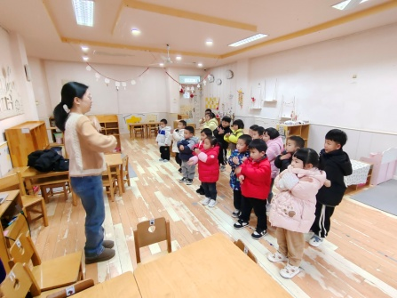 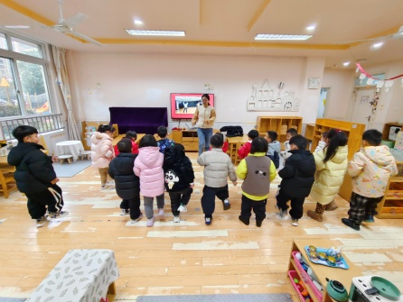

【**04 生活篇**】

本周关注幼儿睡前脱衣服、挂衣服的整体情况。一起来看看今天小朋友在这些方面的表现吧！

备注：★自己脱衣服 ▲他人帮忙 ★自己挂衣服 ▲他人帮忙

|  |  |  |  |  |  |
| --- | --- | --- | --- | --- | --- |
| 幼儿 | 自己脱衣服 | 自己挂衣服 | 幼儿 | 自己脱衣服 | 自己挂衣服 |
| 王馨悦 | ★ | ★ | 杨梓熠 | ★ | ▲ |
| 吴婉琰 | ★ | ★ | 杨梓煜 | ★ | ▲ |
| 梁珵恩 | ★ | ★ | 谢瑞 | ★ | ★ |
| 张诗韵 | 请假 | 请假 | 成铭恩 | ★ | ★ |
| 单小岩 | ★ | ★ | 唐皓辰 | ★ | ★ |
| 陈生冉 | 请假 | 请假 | 付宇晨 | ★ | ★ |
| 胡心悦 | ★ | ★ | 蒋景昱 | ▲ | ▲ |
| 郭沛怡 | 请假 | 请假 | 陈之昂 | 回家 | 回家 |
| 鲍琳筱 | ★ | ★ | 董益嘉 | ★ | ★ |
| 丛天朗 | ★ | 请假 | 李咏集 | 请假 | 请假 |
| 于晨栩 | ★ | ★ | 张文轩 | 请假 | 请假 |

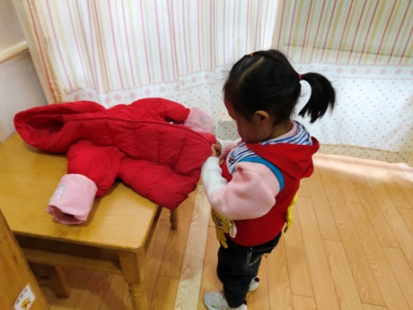 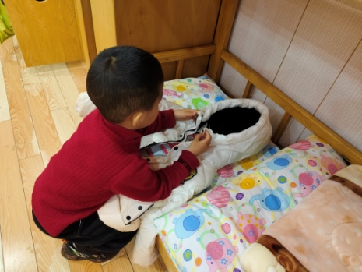 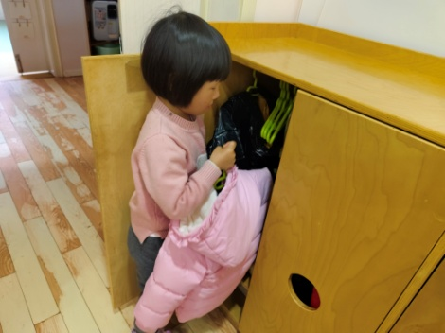

【**05 温馨提示**】

|  |
| --- |
| **关于明天元宵节游园活动的通知：**  “龙腾四海春潮涌，凤舞九天喜气盈”，值此元宵佳节到来之际，为活跃民族传统节日气氛，传播中华民族的非遗文化，丰富人民群众精神文化生活，同时为我园幼儿、教职工搭建一个展示、交流的平台，特举办以“嗨玩国潮 喜闹元宵”为主题的元宵主题活动。  **小班活动内容包含**：**玩—非遗游戏：**1.击铜钱2.套龙运3.吸福气4.民族乐器体验；  **幼儿服装要求：**可穿古风或者喜庆的衣服；头戴国风饰品。  请各位家长明天给幼儿穿合适的衣服，并配戴相应的头饰来园，感谢您的配合！ |

**—END—**

在一起的点滴都值得记录